EGOERA
ZIRKULAZIOA HIZTEGIA  2016 | ZIRKULAZIOA HIZTEGIA  2018
333  gondola (4)  Oso altuera txikiko zama-plataforma duen ibilgailua.  es góndola | 346  gondola (4)  Oso altuera txikiko zama-plataforma duen ibilgailua.  es góndola
SARRERARIK GABEA: plataforma | SARRERARIK GABEA: plataforma

PROPOSAMENAK

SARRERA BERRIA
eu plataforma-kamioi (4)
es camión de plataforma; camión plataforma
fr camion à plateforme; camion plateforme; camion à plateau; camion plateau
en flatbed truck; flatbed lorry; platform truck
DEFINIZIOA: Salgaiak garraiatzeko, albo-babesik gabeko gainazal lau bat duen kamioia.

346
eu plataforma beheratuko kamioi(4); gondola-kamioi (4)
es camión de plataforma rebajada; camión góndola
fr camion à plate-forme surbaissée
en low-bed truck; lowboy truck
DEFINIZIOA: Oso altuera txikiko zama-plataforma duen kamioia.

AZTERKETA

REGLAMENTO GENERAL DE VEHÍCULOS
Real Decreto 2822/1998, de 23 de diciembre, por el que se aprueba el Reglamento General de Vehículos

10 Plataforma
Vehículo destinado al transporte de mercancías sobre una superficie plana sin protecciones laterales.

32 Góndola
Vehículo cuya plataforma de carga tiene una altura muy reducida.

1-PLATAFORMA

VIALTEST
https://vialtest.com/manual-del-conductor/permiso-C/definiciones/11
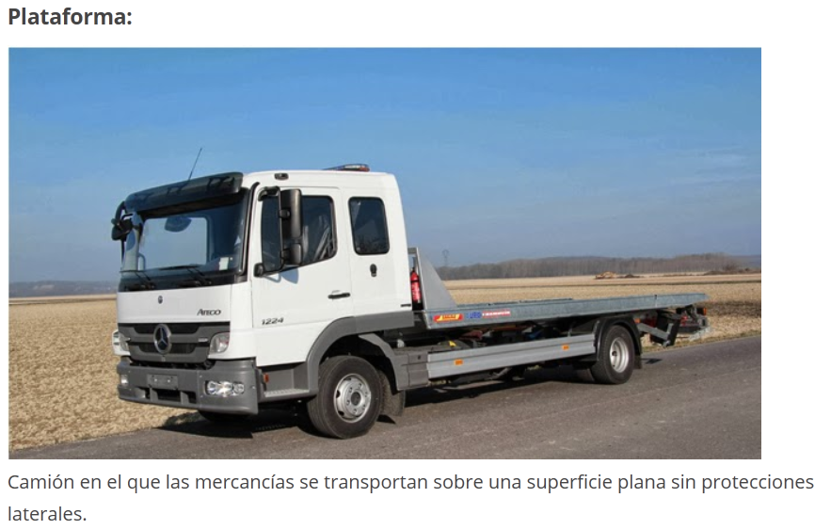

DICCIONARIO DE LOGÍSTICA
Diccionario de logística / David Soler-- 2ª ed-- Barcelona : Marge Books, 2009, 373 p. : il. ; 21 cm -- (Biblioteca de logística) ISBN 978-84-92442-24-9
- camión plataforma
- platform truck
1. Camión rígido con su parte trasera construida como una superficie plana, sin protecciones laterales, en la que se depositan y fijan cargas pesadas, largas o especiales (bobinas, tubos, piedras, metales...) para su transporte.
2. Camión articulado que arrastra una plataforma con los anclajes necesarios para fijar contenedores y evitar que se desplacen.
- vehículo plataforma
- flat vehicle
Remolque construido en su parte superior como una superficie plana, sin protecciones laterales, en la que se depositan y fijan cargas pesadas, largas o especiales (bobinas, tubos, piedras, metales...) para su transporte.
- plataforma
- flat vehicle
Remolque construido en su parte superior como una superficie plana, sin protecciones laterales, en la que se depositan y fijan cargas pesadas, largas o especiales (bobinas, tubos, piedras, metales...) para su transporte.

IATE
TRANSPORTES, Transporte terrestre, Construcción y obras públicas [COM] |  |  |  |  | Ficha completa
ES | camión plataforma
DE | Lastwagen mit Ladebruecke
EN | flat lorry
 | flat bed truck
FR | camion à plateforme
IT | autocarro a piattaforma
PT | camião de plataforma

TRANSPORTES, Transporte terrestre [COM] |  |  |  |  | Ficha completa
ES | camión de plataforma
DA | åben lastbil
 | åben lastvogn
DE | Lastwagen mit Pritsche
EL | φορτηγό αυτοκίνητο με επίπεδη ανοικτή καρότσα
EN | flat lorry
FR | camion à plateau
 | camion à plate-forme
IT | autocarro a piattaforma
NL | vrachtauto met open laadvloer
PT | camião de plataforma

WIKIPEDIA

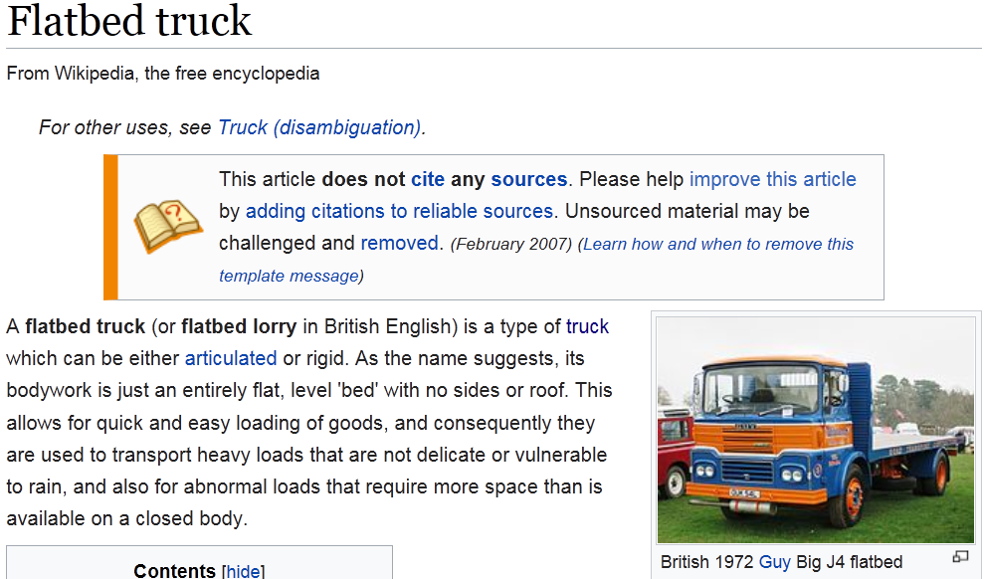

TERMIUM
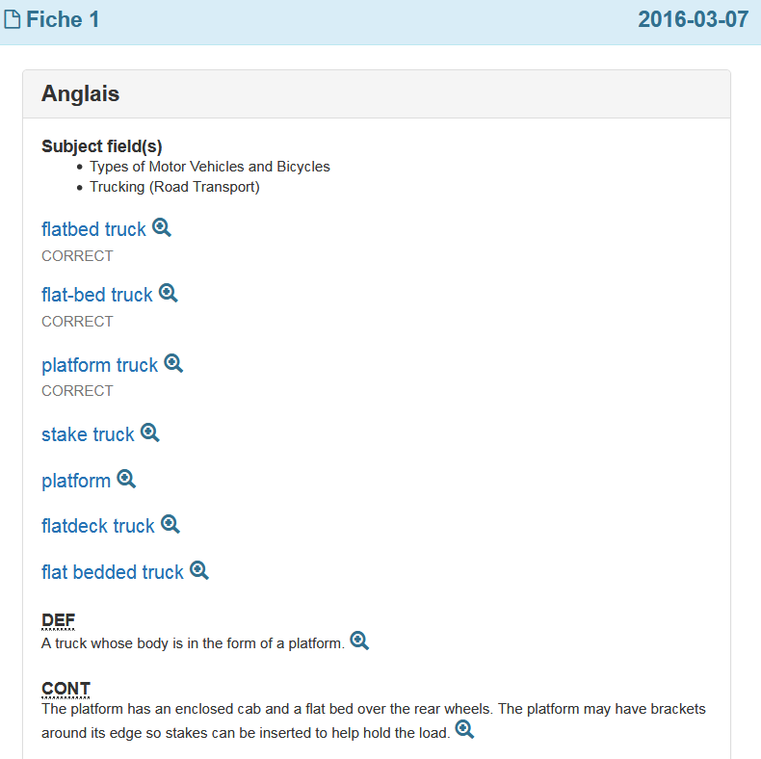
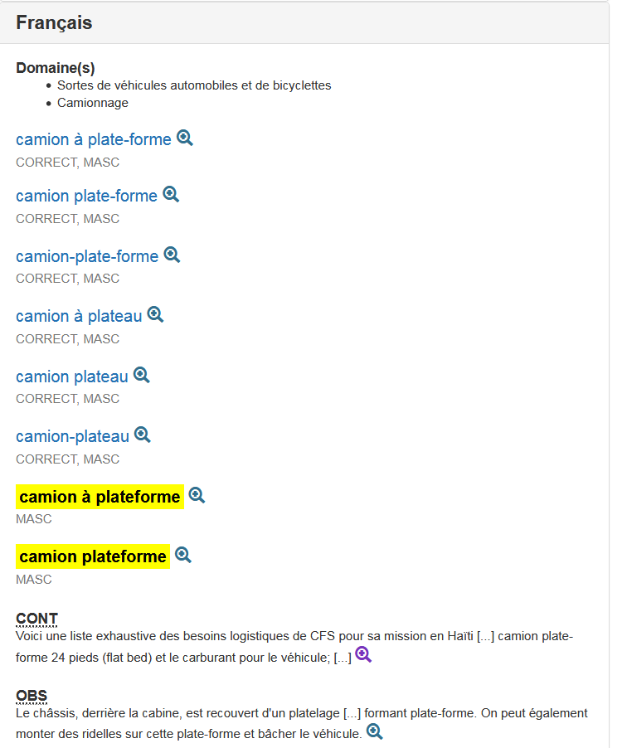
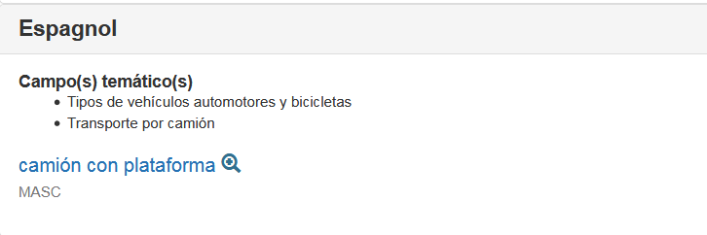

DICCIONARIO POLÍGLOTA DEL TREN
https://books.google.es/books?id=W6TRwFNf71cC&pg=PA651&lpg=PA651&dq=diciconario+pol%C3%ADglota+del+tren+vag%C3%B3n+silo&source=bl&ots=d1ibvtaLsh&sig=FbcbOZ7qu2bAuTildQ3RGkiHAX8&hl=eu&sa=X&ved=0ahUKEwjo9put3oreAhUFFiwKHY7VBqAQ6AEIEzAA#v=onepage&q=vag%C3%B3n%20silo&f=false
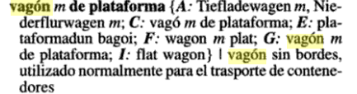
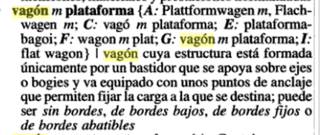

2-GÓNDOLA

VIALTEST
https://vialtest.com/manual-del-conductor/permiso-C/definiciones/11
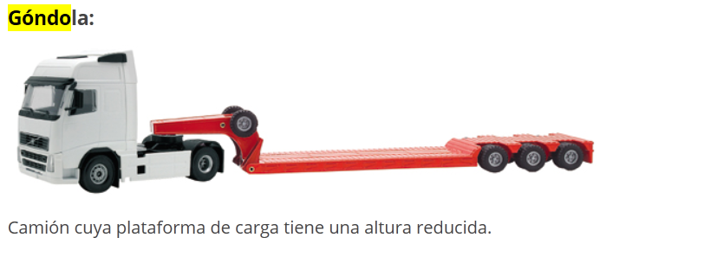

DICCIONARIO DE LOGÍSTICA
Diccionario de logística / David Soler-- 2ª ed-- Barcelona : Marge Books, 2009, 373 p. : il. ; 21 cm -- (Biblioteca de logística) ISBN 978-84-92442-24-9

- góndola
- vehicle gondola
Vehículo construido a modo de plataforma con una altura reducida y un centro de gravedad bajo, adecuado para el transporte terrestre de maquinaria pesada.

Manual del transporte de mercancías
By Jaime Mira , David Soler
https://books.google.es/books?id=AWJUDQAAQBAJ&pg=PA128&lpg=PA128&dq=%22gondola+vehicle%22&source=bl&ots=70LkZI_19P&sig=sB_j92_etX9akZYJTtT43xkl018&hl=eu&sa=X&ved=2ahUKEwiyiIKM_cvdAhUpxoUKHYsgDKUQ6AEwCnoECAYQAQ#v=onepage&q=%22gondola%20vehicle%22&f=false

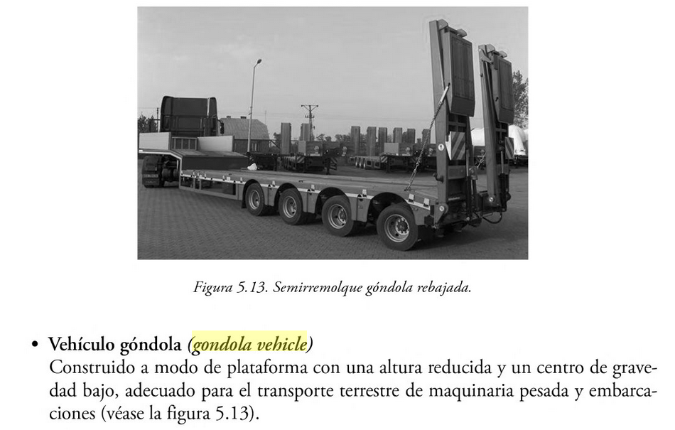

Los camiones góndola o de plataforma rebajada
https://www.transportespereztarragona.com/es/blog/los-camiones-gondola-o-de-plataforma-rebajada/
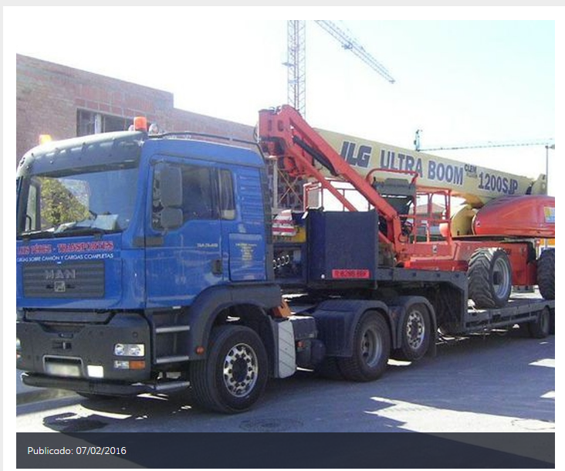
La flota de una empresa de transportes especiales por carretera en Tarragona debe contar con vehículos y camiones de todas las clases, para poder satisfacer de todas las posibles demandas de los clientes. Entre esos diferentes tipos de camiones deben estar uno de los que os vamos a hablar en esta ocasión, de sus características y de sus posibles usos: los camiones góndola o también denominados de plataforma rebajada.
Aunque lo cierto es que hay muchas formas denominar a estos dos tipos de camiones, en Transports Pérez solemos llamar camión góndola al vehículo destinado para el transporte especial de mercancía pesada que cuenta con una plataforma de grandes dimensiones. Se diferencia de otros tipos de camiones en que cuenta únicamente con una superficie lisa y plana de diferentes dimensiones, donde se coloca la mercancía a transportar.
Uno de los puntos fuertes de estos vehículos que también se conocen como camiones de plataforma rebajada, destinados a los transportes especiales por carretera en Tarragona, es su versatilidad. Están destinados al transporte de otros vehículos pesados o ligeros, de maquinaria como tractores, grúas, excavadoras, embarcaciones e incluso para el traslado de piezas de gran tamaño de aviones, bobinas o grandes tuberías, por poner algunos ejemplos.
Además, pese a tener un límite concreto de peso y de longitud, pueden aumentar su carga con la incorporación de vehículos auxiliares o remolques, de forma que se añadan unos metros a su capacidad. Y dependiendo de la carga a transportar pueden incorporar diferentes tipos de suelos o plataformas, así como un mecanismo para facilitar la carga y descarga de la mercancía.

MAQUINARIA MÓVIL_GENCAT
http://www.gencat.cat/empresaiocupacio/departament/centre_documentacio/publicacions/seguretat_salut_laboral/guies/llibres/construccio_accessible/esp/04/04_10.pdf

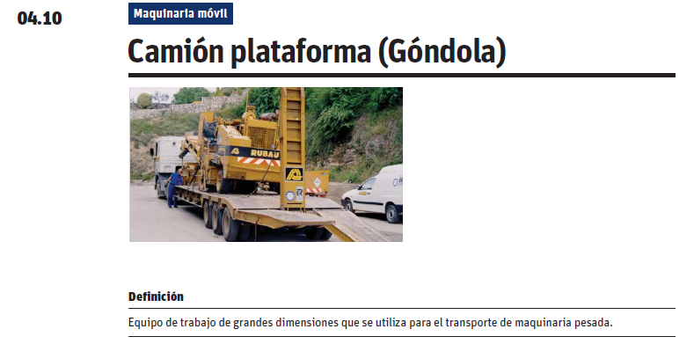

WIKIPEDIA

Decline of flatbeds
Flatbeds became rare in the 1980s as the majority of road freight changed to either containers or pallet loads carried on larger and more efficient trucks, optimised for quicker loading by fork-lift trucks. Containers are carried on specialised semi-trailers with twistlocks in the corners to retain the container. Pallet loads are carried in either box bodies, loaded through rear doors, or curtain-sided bodies loaded through the sides. Both of these protect loads from the weather and can be quickly loaded with standard loads, but are more restrictive for single bulky loads, loaded by crane. The haulage and logistics business also changed around the same time as a greater proportion became more regular in nature, such as standard daily loads of equally-sized boxes from a distribution centre to a supermarket, rather than the unpredictable ad hoc nature or earlier road transport.
Flatbeds are still in use, but are now used for more specialised cargoes, such as constructional steelwork or lighter abnormal loads, such as machinery.

Low loaders, for construction machinery and heavy plant vehicles, are not considered as flatbeds. Neither are abnormal load carriers for heavy haulage.

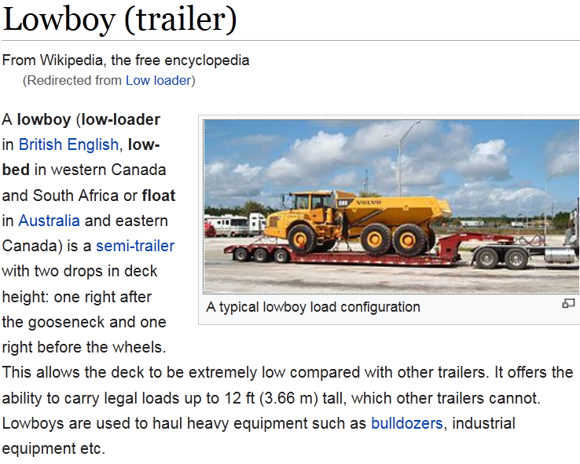

TERMIUM

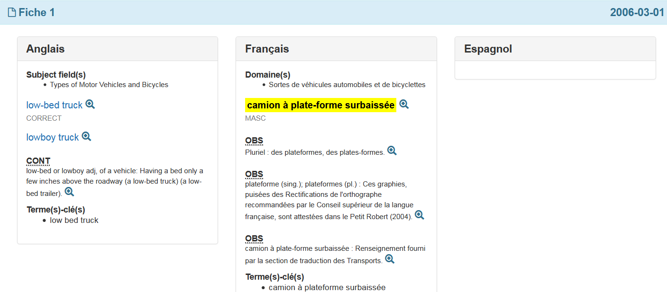

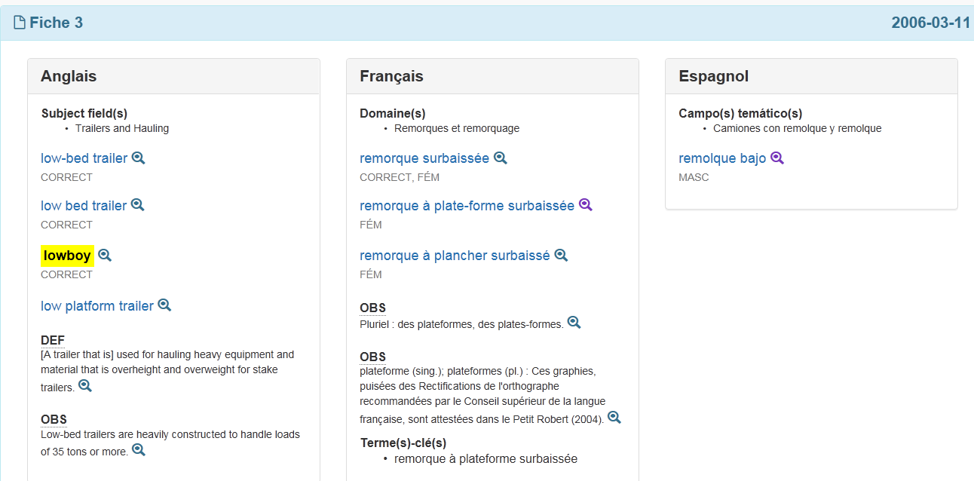

Classification nationale des professions (CNP) 2016 version 1.0

http://www23.statcan.gc.ca/imdb/p3VD_f.pl?Function=getAllExample&TVD=314243&CVD=314247&CPV=7511&CST=01012016&CLV=4&MLV=4&V=291110&VST=01012016
Tous les exemples - 7511 - Conducteurs/conductrices de camions de transport
• conducteur/conductrice de camion
• conducteur/conductrice de camion à benne basculante
• conducteur/conductrice de camion à plate-forme
• conducteur/conductrice de camion à plate-forme surbaissée
• conducteur/conductrice de camion à remorque porte-engins
• conducteur/conductrice de camion à remorque surbaissée
• conducteur/conductrice de camion à semi-remorque

IATE
TRANSPORTES, Transporte terrestre [COM] |  |  |  |  | Ficha completa
FR | remorque surbaissée
 | remorque à plateau surbaissé
DA | nedbygget anhænger
DE | Tiefladeanhänger
EL | ρυμούλκα χαμηλού ύψους
EN | lo-boy
 | low bed trailer
 | low-loading trailer
 | deep loading trailer
ES | remolque bajo
 | remolque con bastidor bajo
 | remolque de plataforma baja
IT | rimorchio a pienale basso
 | rimorchio a telaio ribassato
NL | dieplader
PT | reboque baixo
 | reboque de plataforma baixa

AGRICULTURA, SILVICULTURA Y PESCA [EP] |  |  |  |  | Ficha completa
FR | remorque à plateau surbaissé
DE | Tiefladeanhänger
EN | low-loading trailer
ES | remolque bajo
 | remolque de plataforma baja
IT | rimorchio a piattaforma bassa

DICCIONARIO POLÍGLOTA DEL TREN
https://books.google.es/books?id=W6TRwFNf71cC&pg=PA651&lpg=PA651&dq=diciconario+pol%C3%ADglota+del+tren+vag%C3%B3n+silo&source=bl&ots=d1ibvtaLsh&sig=FbcbOZ7qu2bAuTildQ3RGkiHAX8&hl=eu&sa=X&ved=0ahUKEwjo9put3oreAhUFFiwKHY7VBqAQ6AEIEzAA#v=onepage&q=vag%C3%B3n%20silo&f=false
